习题 3.1.1 写出表示下列语言的正则表达式：
- 字母表 {a,b,c} 上包含至少一个a和至少一个b的串的集合。
b) 倒数第 10 个符号是 1 的 0 和 1 的串的集合。
c) 至多只有一对连续 1 的 0 和 1 的串的集合。
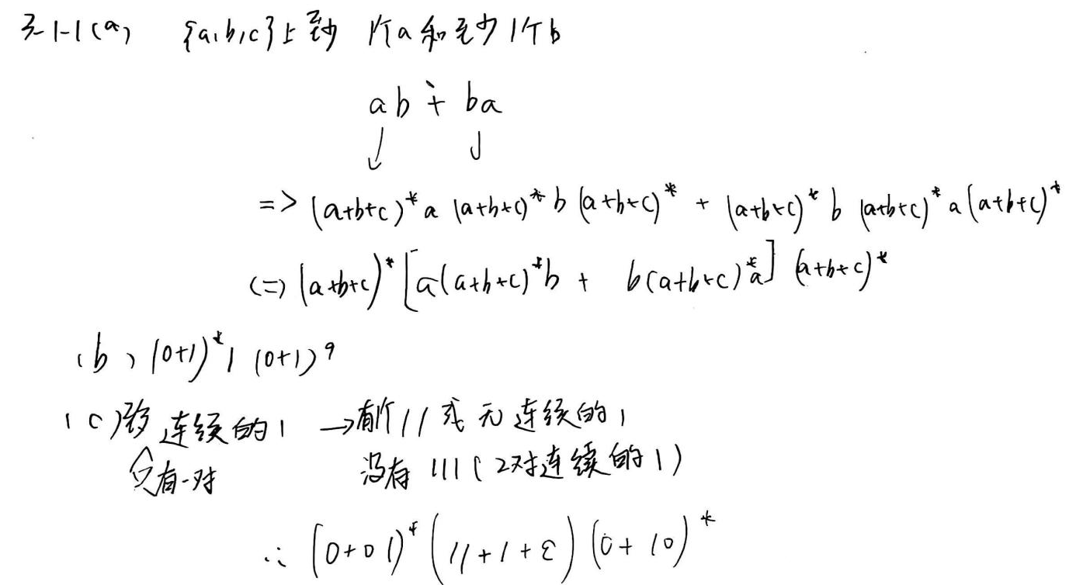
习题 3.1.3 写出表示下列语言的正则表达式：
- 不包含 101 作为子串的所有 0 和 1 的串的集合。
采用先画出DFA再进行转化的方法：画出对应的DFA
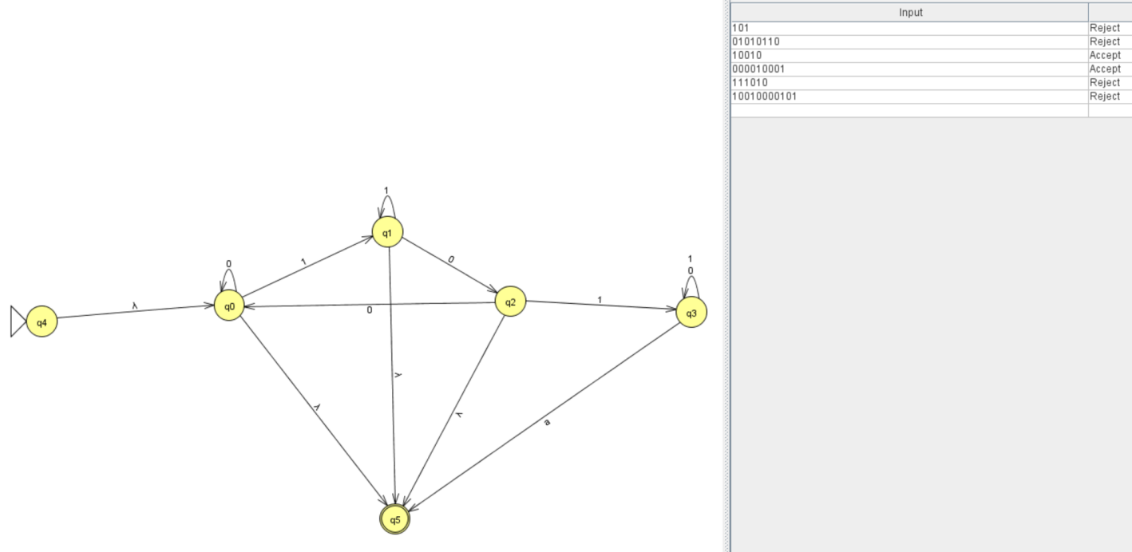
其中q3到q6的是大非，也就是不可能到达最后的接受态。按照上课讲的第一种方法也就是GNFA方法就可以转化出来最终的正则表达式，转化的过程如下手写所示（省去q3因为没有意义）：因此最终的等价的正则表达式为(0+11*00)*(11*0+11*+ϵ)
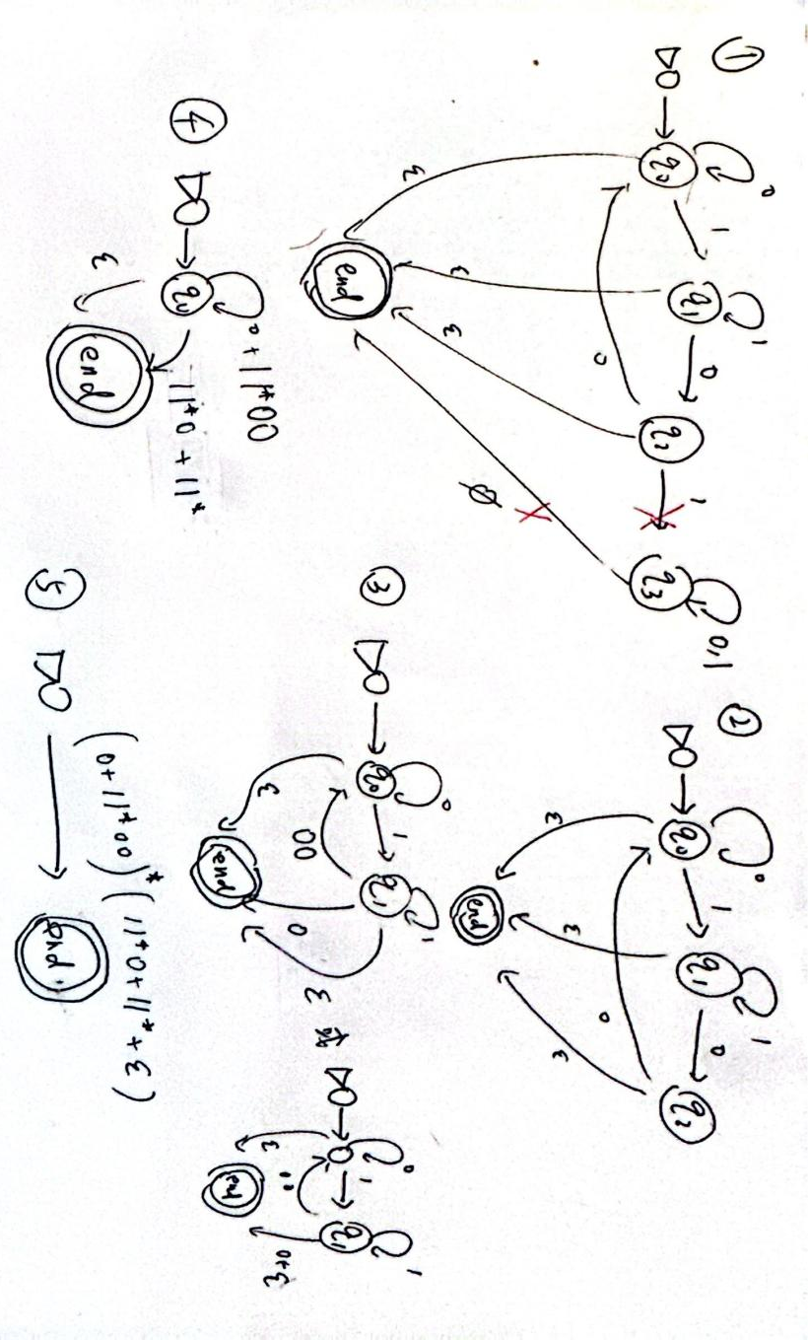
利用JFLAP可以给出他转化的正则表达式如下：0*+0*11*+0*11*0(00*11*0)*(λ+00*+00*11*)与我们的表达式其实是等价的。（手写转化之前没有发现这个功能）
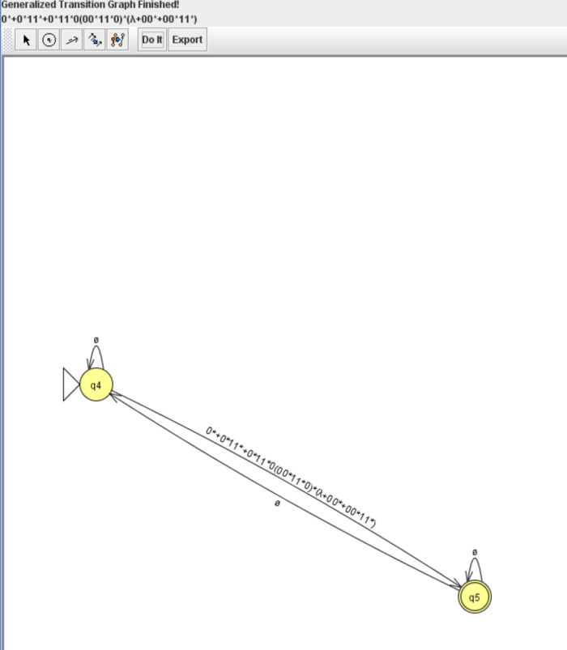
b) 具有相同个数的 0 和 1，使得在任何前缀中，0 的个数不比 1 的个数多 2，1 的
个数也不比 0 的个数多 2，所有这种 0 和 1 的串的集合。
因为01个数相同因此最先先到的就是10或者01组成的字符串，并且这俩正好满足任何前缀中0的个数不比1多2,1的个数不比0多2，举出例子，比如1010、0101、1001、0110等因此直接写就行：(01+10)*
- 0 的个数被 5 整除且 1 的个数是偶数的所有 0 和 1 的串的集合。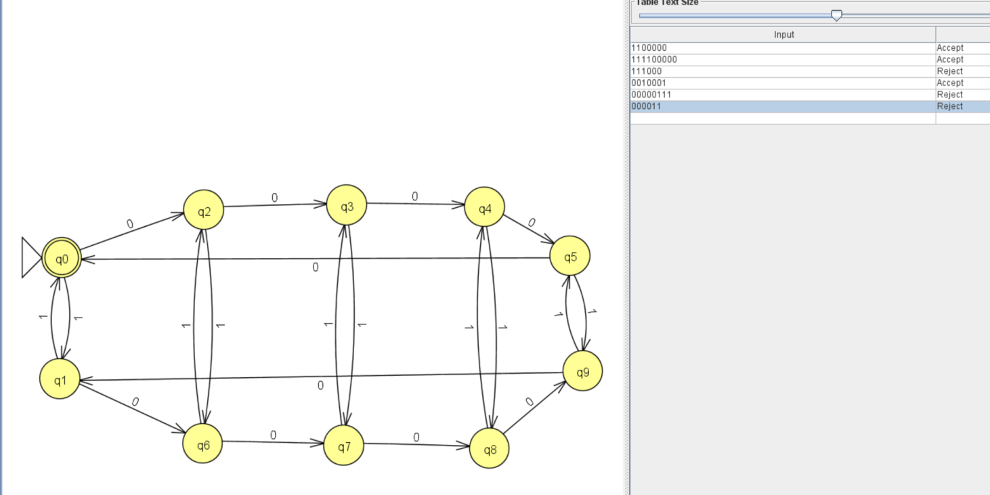
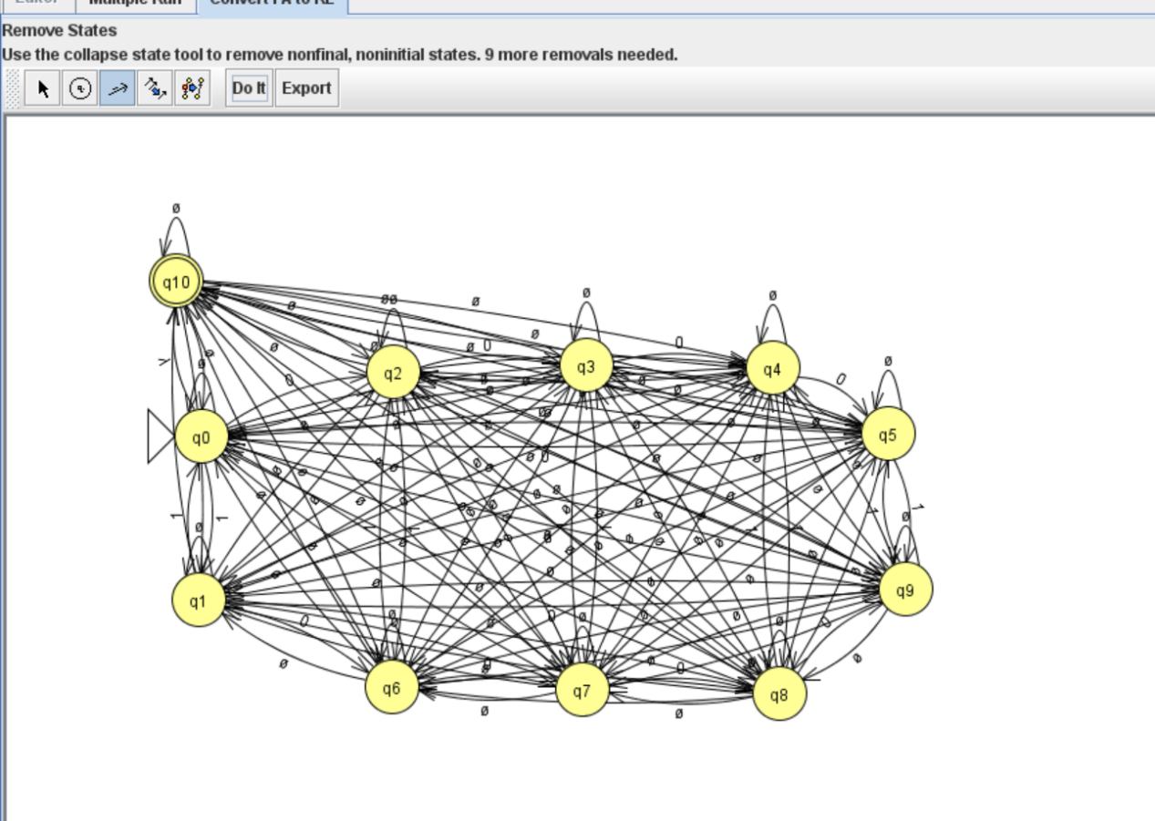
通过JFLAP自带的转化为RE的工具，转化出来如下的正则表达式：(11+00000+(10+01)(11)*10000+(001+(10+01)(11)*(0+101))(11)*1000+(0001+(10+01)(11)*1001+(001+(10+01)(11)*(0+101))(11)*(0+101))(11)*100+(00001+(10+01)(11)*10001+(001+(10+01)(11)*(0+101))(11)*1001+(0001+(10+01)(11)*1001+(001+(10+01)(11)*(0+101))(11)*(0+101))(11)*(0+101))(11+00(11)*10001+00(11)*(0+101)(11)*1001+(00(11)*1001+00(11)*(0+101)(11)*(0+101))(11)*(0+101))*(01+10+00(11)*10000+00(11)*(0+101)(11)*1000+(00(11)*1001+00(11)*(0+101)(11)*(0+101))(11)*100))*
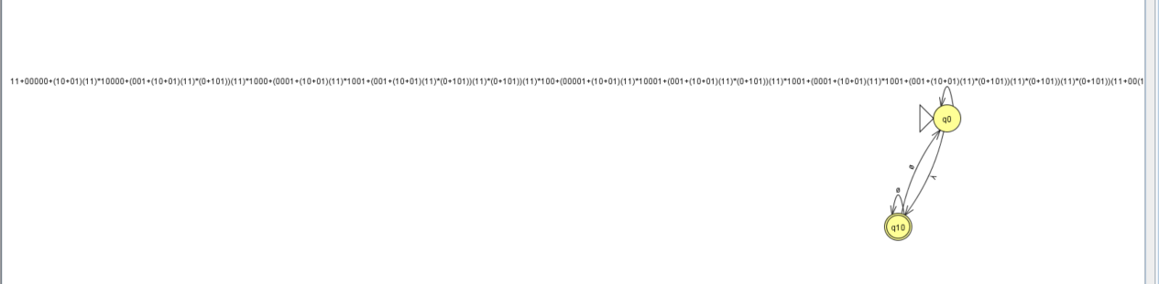
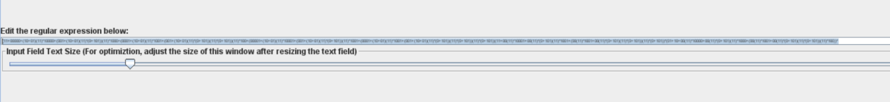
习题 3.1.4 给出下列正则表达式语言的自然语言描述：
- (1 + ε)(00∗1)∗0∗
不包含连续1的01字符串的集合
- (0∗1∗)∗000(0 + 1)∗
有000子串的01字符串的集合
- (0 + 10)∗1∗
除了01字符串结尾以外不存在连续的1的字符串的集合

习题 3.2.4 把下列正则表达式转化成带𝜀转移的 NFA．
a)01∗
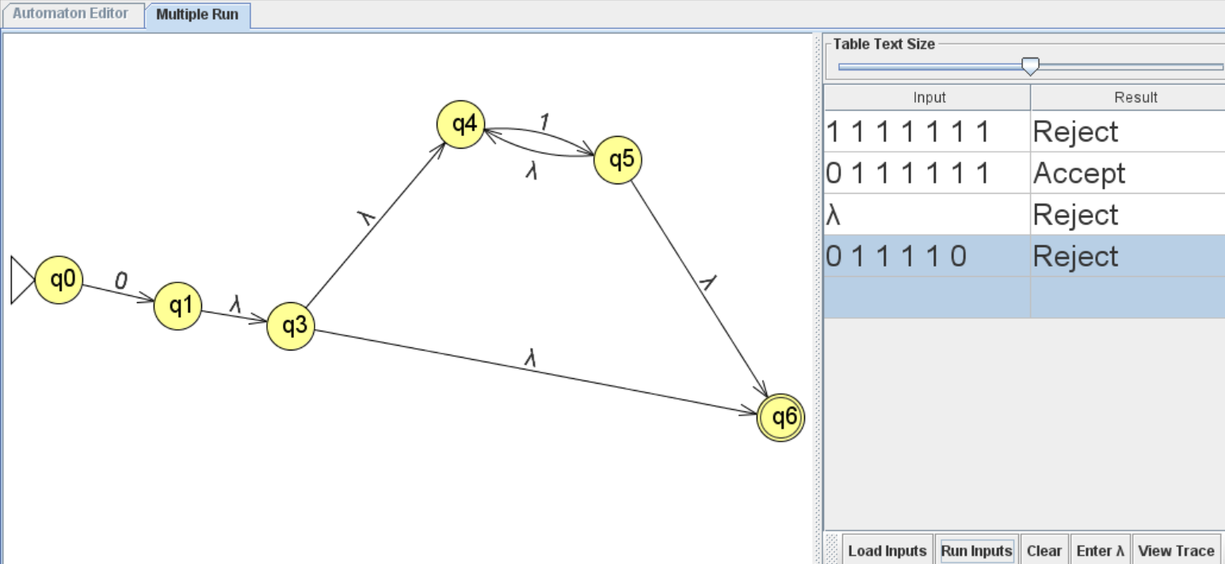
b)(0 + 1)01
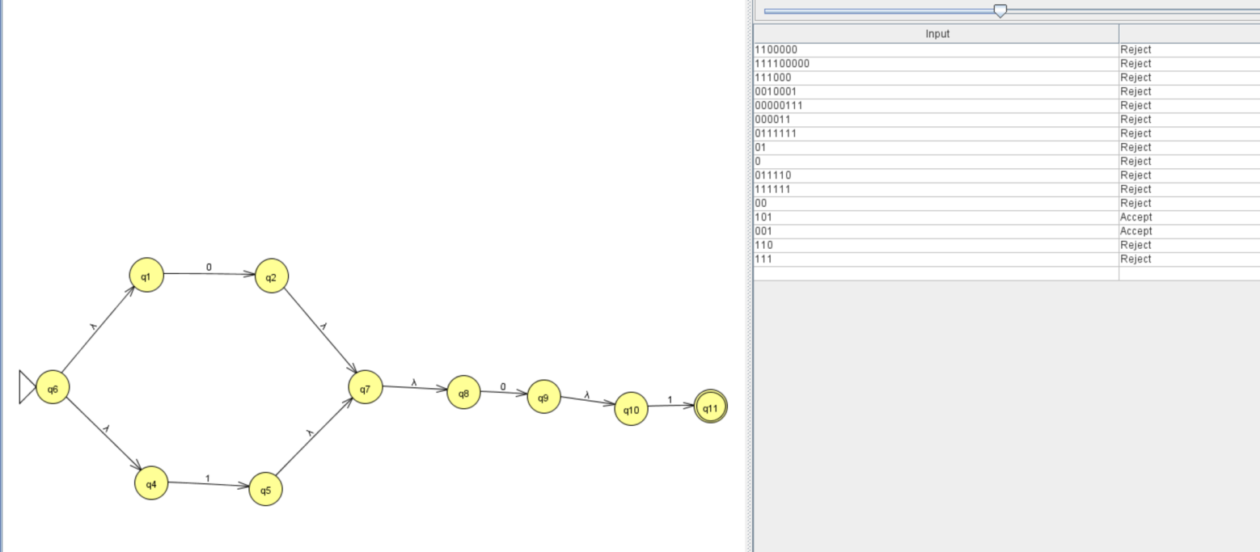
c) 00(0 + 1)∗
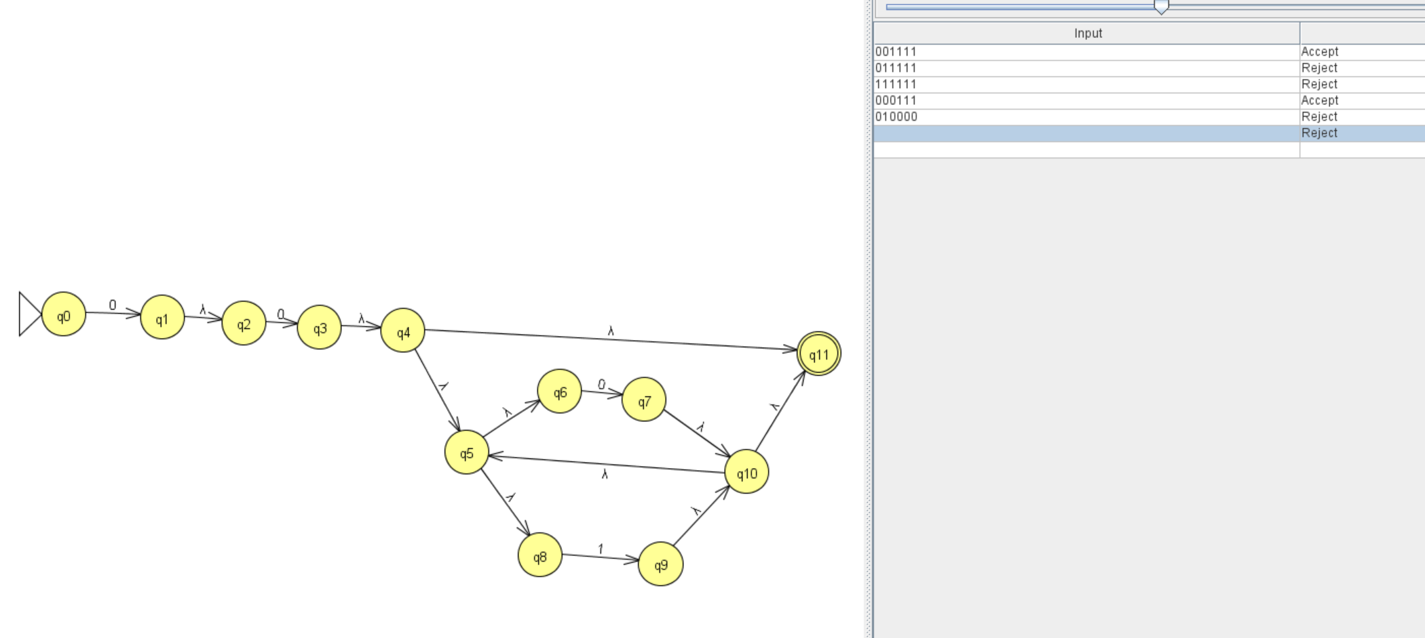
习题 3.2.8 给出一个算法：输入一个 DFA 𝐴，对于给定的 𝑛（与 𝐴 的状态个数无关），
计算出 𝐴𝐴 所接受的长度为 𝑛𝑛 的串的个数。这个算法应当对于 𝑛 和 𝐴的状态数来说都是
多项式的。提示：使用定理 3.4 的构造所提示的技术。
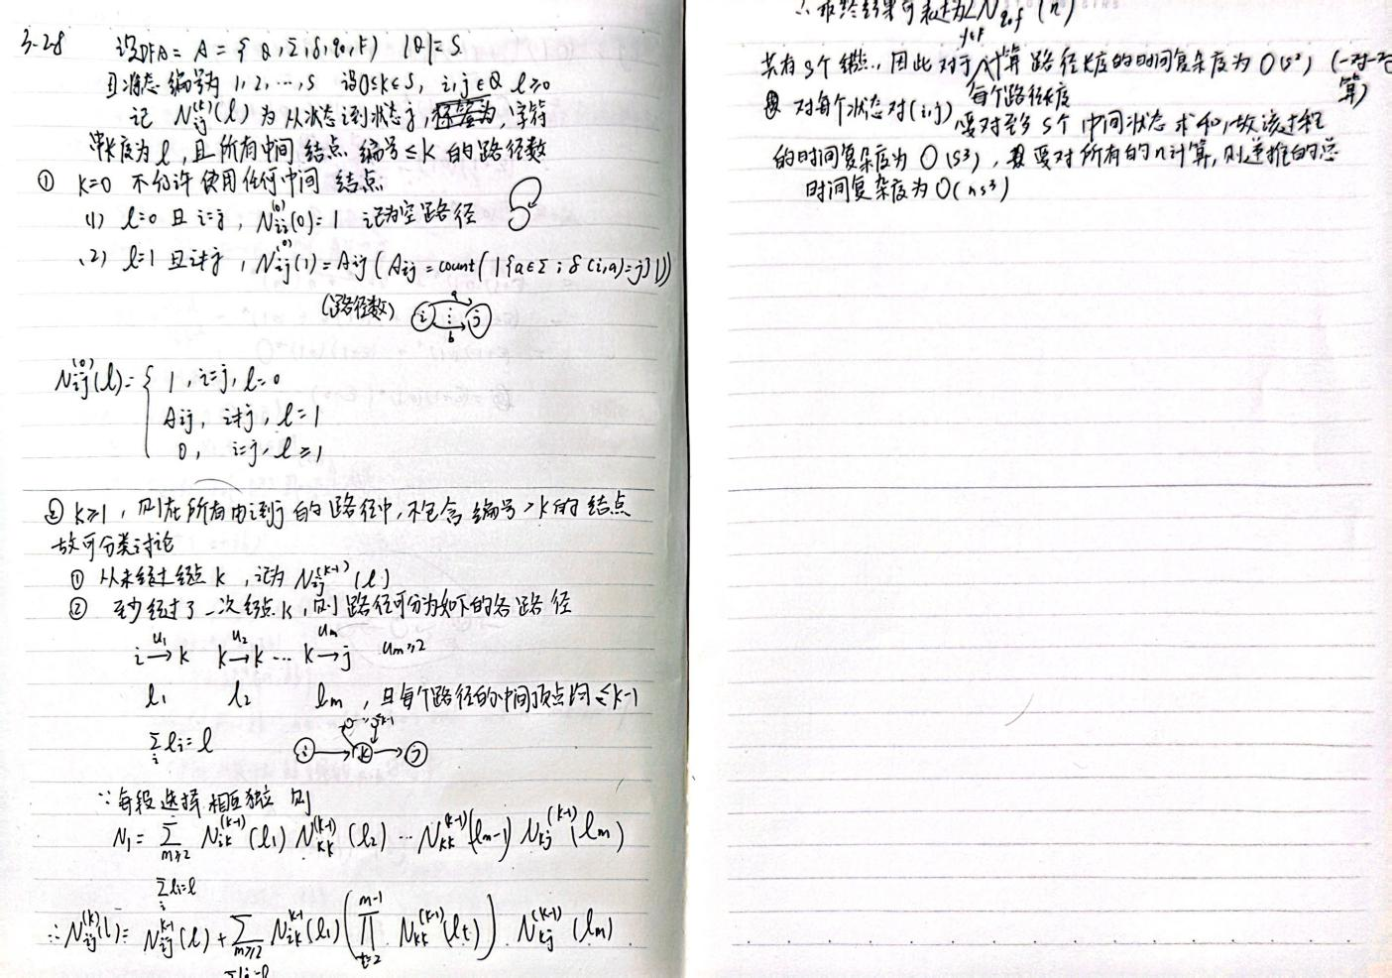
习题 3.3.2 给出一个正则表达式，来表示在招聘广告中可能出现的薪水。考虑可能按小时、
周、月或年发放的薪水。这些薪水可能有也可能没有$（如美元）符号或其他单位（如后面
跟着的“K”）。可能有一个或多个邻近的单词标志着薪水。提示：查看报纸上的分类广告或
在线职位列表，来获得些关于什么样的模式可能有用的想法。
招聘广告中的薪资表达方式十分多样，通常包含货币符号（如美元 $、人民币 ¥、英镑 £、欧元 € 等），并可能附带数值单位，如千（K）、百万（M）或十亿（B）等。除此之外，薪资的支付周期也常有不同的表示形式，例如按小时（hour/hr）、天（day）、周（week/wk）、月（month/mo/mth）或年（year/yr/annum/annual）计算。
在实际招聘信息中，薪资往往并非固定，而是以区间形式呈现，例如 “$20–$30/hr” 或 “$50k–$60k per year” 等。综合考虑货币符号、数值范围、单位缩写及多种表达习惯，本题设计了一种如下风格的正则表达式，用于识别招聘广告中的薪资信息：
^(?i)(?:[$€£¥]|USD|EUR|GBP|CNY)?\s*(?:(?:\d{1,3}(?:,\d{3})+|\d+)(?:\.\d+)?\s*[KMB]?)\s*(?:\s*(?:to|–|-)\s*(?:[$€£¥]|USD|EUR|GBP|CNY)?\s*(?:(?:\d{1,3}(?:,\d{3})+|\d+)(?:\.\d+)?\s*[KMB]?))?\s*(?:\/|\bper\b|\ba(?:n)?\b)?\s*(?:hour(?:ly)?|hr|h|day|d|week|wk|month|mo|mth|year|yr|annum|annual|daily|weekly|monthly|yearly)$
在https://regex101.com/测试结果如下：可见给出的样例均可以识别匹配：
